Информации
ГУО «Средняя школа №1 г.п. Кореличи»
о проделанной работе в рамках проекта «Здоровые города и поселки»
в сентябре 2023 года

№п/п | Дата | Название мероприятия | Количество участников
1 | 04.09-08.09.2023 | Классные часы по темам: «Режим дня и здоровья», «Спорт в нашей жизни» в рамках Недели спорта и здоровья | 309 учащихся  1-11 классов
2. | 07.09.2023 | Конкурс рисунков «Наш главный рекорд – здоровье!» в рамках Недели спорта и здоровья | 29 учащихся 2-7 классов
3. | 09.09.2023 | Соревнования по шашкам, шахматам в рамках Недели спорта и здоровья | 24 учащихся  5-11 классов
4. | 09.09.2023 | Спортландия « Мы быстрые, ловкие и смелые» Недели спорта и здоровья | 34 учащихся 2-4 классов
5. | 16.09.2023 | Спортивная эстафета «Когда мы едины, мы – непобедимы!» | 53 учащихся 2-9 классов
6. | 16.09.2023 | Тренинговое занятие «Жизнь дана для ….» | 26 учащихся 2-4 классов
7. | 21.09.2023 | Тематический урок по навыкам оказания первой помощи и безопасного поведения с участием валеолога УЗ «Кореличской ЦРБ», председатель Кореличского РОБОКК Санцевич С.Н. | 16 учащихся  4 «Б», 11 класса

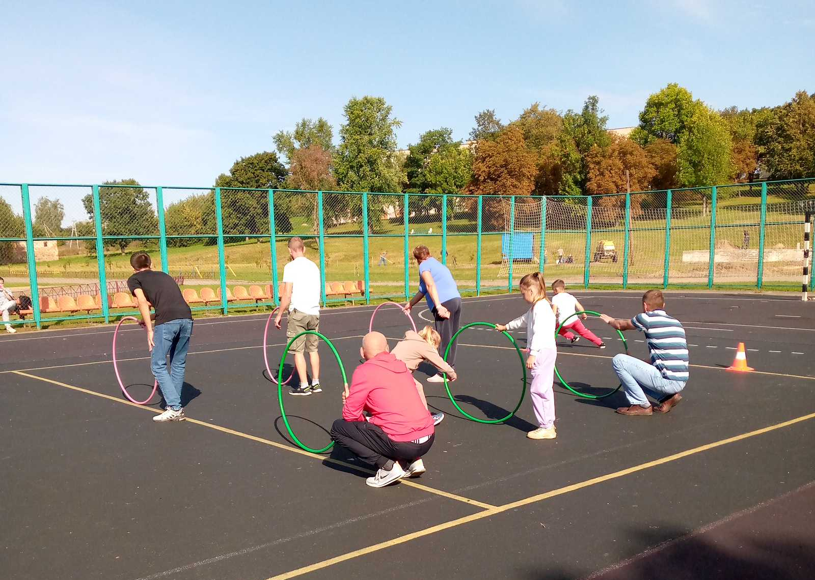

С целью укрепления здоровья учащихся, развития силы и ловкости в рамках Недели спорта и туризма, Дня пропаганды здорового образа жизни 9 сентября 2023 года для учащихся 2-4 классов прошла спортландия «Мы быстрые, ловкие и смелые». Участникам спортландии были предложены конкурсы на ловкость, меткость, скорость, сообразительность. Каждый участник команды старался выложиться на все «100», стремился быть более быстрым, более ловким, чем его соперник. Победу одержала сборная команда учащихся 2 «А», 3 и 4 «А» классов.

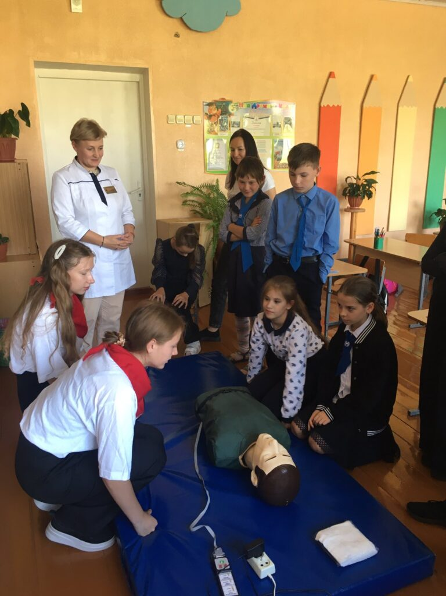

21 сентября 2023 года в рамках Единого дня безопасности валеолог УЗ «Кореличская ЦРБ», председатель Кореличской РО БОКК Санцевич С.Н. вместе с волонтёрами, учащимися 11 класса Трусевич А., Марушко З. провели для учащихся 4 «Б» класса тематический урок по навыкам оказания первой помощи и безопасного поведения.

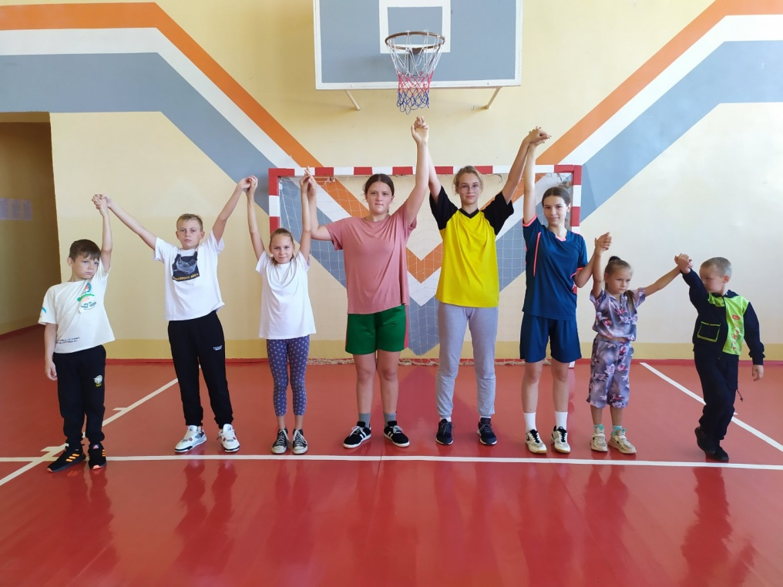
16 сентября 2023 года в 6-ой школьный день учащиеся 2-9 классов приняли участие в спортивной эстафете «Когда мы едины, мы – непобедимы!»

